Warmteafgifte
^{BIOLOGIE VERSLAG}
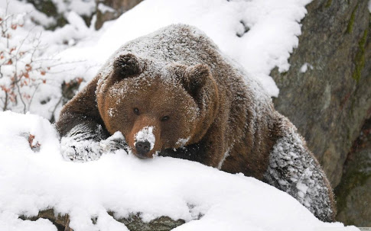

Onderzoeksvraag:
Welk dier geeft meer warmte af, een groot dier of een klein dier?

Hypothese:
We denken dat de flessen zonder bond sneller afkoelen dan de flessen met bond, en dat de kleine flesjes sneller afkoelen dan de grote flessen.

Benodigdheden:
- Pen
- Papier
- Stopwatch
- 2 grote flessen
- 2 kleine flessen
- 2 lapjes bond
- Warm water (60 graden celcius)
- 4 thermometers

Werkwijze:
- Vul alle flesjes met warm water.
- Doe over 1 grote fles en 1 kleine fles een lapje bond.
- Doe in elke fles een thermometer.
- Bepaal de begintemperatuur.
- Meet om de 2 minuten de temperatuur.
- Verwerk de gegevens.
Resultaten:
 | Grote fles | Grote fles met Bond | Kleine fles | Kleine Fles met Bond
Begintemperatuur | 55℃ | 55℃ | 53℃ | 53℃
Eindtemperatuur | 47℃ | 48 | 43℃ | 48℃
Verschiltemperatuur | 8℃ | 7℃ | 10℃ | 6℃

Conclusie:
De hyphthese was correct, De flessen zonder het bond koelen sneller af dan de flessen met het bond.
En de kleine flessen koelen sneller af dan de grote flessen

Discussie:
Wat ging er goed?
- De samenwerking tijdens het maken van het verslag.
- Het noteren van de gegevens
Wat zou beter kunnen?
- De samenwerking tijdens het meten van de temperaturen
Idee voor een vervolg onderzoek.
- Onderzoeken waarom de kleine fles sneller afkoelt dan de grote fles.
- De test doen met meerdere isolatie materialen.

